ВСЕРОССИЙСКАЯ ОЛИМПИАДА ШКОЛЬНИКОВ ПО ИСКУССТВУ (МИРОВОЙ ХУДОЖЕСТВЕННОЙ КУЛЬТУРЕ)
Школьный этап 2020-2021 уч. г.
10-11 класс
Задание 1
Соотнесите - стиль – постройка – название - страна
А) Романский, Б) Готический, В) Византийский, Г) Владимиро-Суздальский
1. 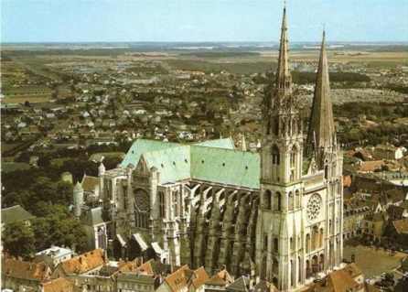 2. 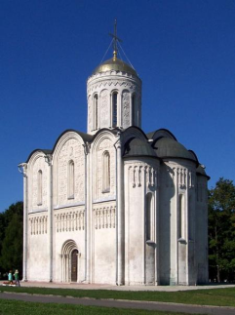 3 . 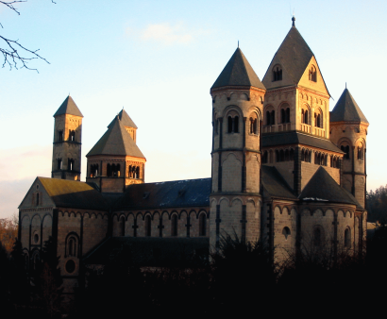
4. 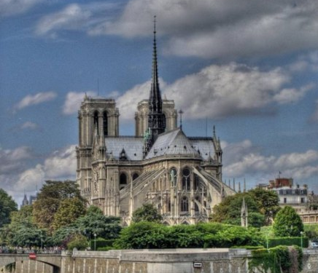 5. 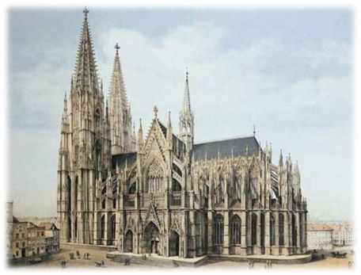6. 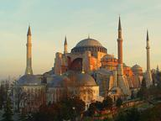
а) Собор Нотер Дам в Шартре б) Дмитриевский Собор в) Собор в Кёльне г) Айя София д)Собор Нотр Дам в Париже е)Церковь Марии Лаах
ж)Франция з)Россия и)Германия к)Турция

Ответ:____________________________________________________________________________________________________________________________________________________
Максимальная оценка – 24 балла
Получено:______________________

Задание 2
Познакомьтесь с приметами произведения искусства, приведенными в тексте.
1. Определите произведение по перечисленным приметам. Назовите автора.
2. Укажите вид искусства, к которому оно принадлежит. Обоснуйте выбор вида искусства,
выделив в тексте сведения, которые помогают Вам найти ответ.
4. Назовите страну, где создано произведение искусства.
5. Укажите век или эпоху, когда он был создан.
6. Если возможно, укажите место его нахождения. Дополнительные сведения.

Вот как передал русский поэт Василий Жуковский свои впечатления от произведения: «...Приходит мысль, что эта картина родилась в минуту чуда: занавес раздернулся, и тайна неба открылась глазам человека. Все происходит на небе: оно кажется пустым и как будто туманным, но это не пустота и не туман, а какой-то тихий, неестественный свет, полный ангелами... И как мало средств нужно было живописцу, чтобы произвести нечто такое, чего нельзя истощить мыслею! Он писал не для глаз, но для души, которая, чем более ищет, тем более находит...»
Обратим внимание на тяжелую драпировку, изумрудно-зеленый занавес, прикрывающий верхние углы картины. Взгляды и жесты двух ангелов внизу на переднем плане обращены к женскому образу в центре. Присутствие этих крылатых мальчиков, больше напоминающих мифологических амуров, придает полотну особую теплоту и человечность. Под ногами у женщины, держащей младенца – земной шар в облаках. Дано ли им спасти мир…?

Заполните таблицу
Название произведения, автор | Вид искусства | Страна | Век | Место нахождения.  Доп. сведения
Максимальная оценка – 22 балла
Получено:_____________________

Задание 3
Впиши нужную букву (буквы).
1. Вступление к опере или балету называется ____________
А) Ария; Б) Баллада; В) Увертюра; Г) Серенада.

2. Перечисли жанры, в которых соединились музыка и литература__________
А) Опера; Б) Симфония; В) Балет; Г) Песня.

3. Манера исполнения в опере, когда герой говорит нараспев________
А) Ария; Б) Ариэтта; В) Монолог; Г) Речитатив.

4. Произведение, предназначенное для пения без слов, называется_____________
А) Вокализ; Б) Романс; В) Хор.

5. Для какого инструмента написана «Токатта и фуга ре-минор» И.С.Баха__________
А) Скрипка; Б) Орган; В) Флейта.

6. Назовите инструмент, не входящий в состав симфонического оркестра_________
А) Арфа; Б) Гитара; В) Контрабас; Г) Литавры

7. Сказочные мифические существа, которые своим божественно-красивым, завораживающим голосом убивали мореплавателей_____________
А) Древнегреческие музы; Б) Сирены; В) Певцы-сказители.

8. Вокальная баллада это_____
А) Величественная песня о богатырях, их подвигах, повествующая о подвигах богатырей, выдающихся событиях народной жизни.
Б) Направление в искусстве, возникшее во Франции в 70-х годах 19 века,
В) Песня, которая имеет свободное развитие. Сюжет её остро драматический, в нем переплетаются реальность и фантастика, эпос и лирика.
Г) Это вступление к какому-нибудь музыкальному произведению или небольшая пьеса для клавесина, фортепиано, органа.
Максимальная оценка – 16 баллов
Получено:______________________
Задание 4
В таблице № 1 перепутаны понятия и их определения.
1. Соотнесите понятия с их определениями.
2. Внесите в таблицу №2 буквы, соответствующие цифрам.
3. В таблице №3 определение оставшимся понятиям.
Таблица №1
Понятия | Определения
1. Миф | А – архитектурно оформленный вход в здание
2. Портал | Б – поверхность окон или дверей, созданная разноцветными или расписными стеклами, рассчитанная на сквозное освещение
3. Витраж | В – сосуд, в котором древние греки смешивали вино с водой
4. Сфинкс | Г – определенная картина окружающего мира и система взглядов на жизнь; попытка объяснить явления природы, смысл жизни, нравственные ценности и принятые в обществе моральные нормы
5. Кратер | Д
6. Фреска | Е

Таблица №2
№ | 1 | 2 | 3 | 4 | 5 | 6
Буквы

Таблица №3
Понятия | Определения
.
Максимальная оценка - 16 баллов
Получено:______________________

Задание 5
Изложите в форме эссе свои размышления по поводу высказывания немецкого художника Альбрехта Дюрера: «К тому и служат искусства, чтобы дать возможность познания добра и зла».
___________________________________________________________________________________________________________________________________________________________________________________________________________________________________________________________________________________________________________________________________________________________________________________________________________________________________________________________________________________________________________________________________________________________________________________________________________________________________________________________________________________________________________________________________________________________________________________________________________________________________________________________________________________________________________________________________________________________________________________________________________________________________________________________________________________________________________________________________________________________________________________________________________________________________________________________________________________________________________________________________________________________________________________________________________________________________________________________________________________________________________________________________________________________________________________________________________________________________________________________________________________________________________________________________________________________________________________________________________________________________________________________________________________________________________________________________________________________________________________________________________________________________________________________________________________________________________________________________________________________________________________________________________________________________________________________________________________________________________________________________________________________________________________________________________________________________________________________________________________

Максимальная оценка - 22 балла
Получено:_____________________

1 задание | 2 задание | 3 задание | 4 задание | 5 задание | всего

